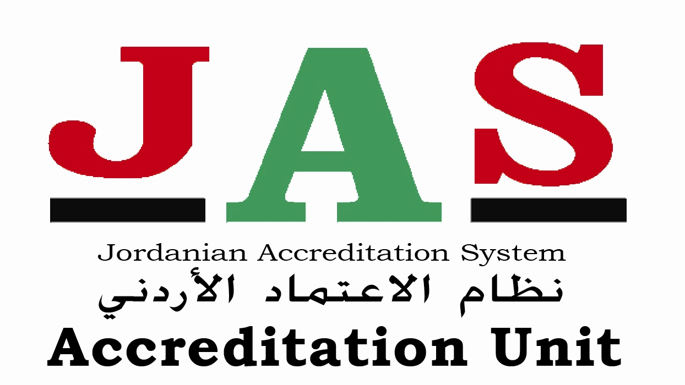

وحدة الاعتماد

رقم الإجراء *: |  | Procedure no.: *
طلب وقف/سحب الاعتماد
Application for Suspending, Withdrawing or Reducing Accreditation

مقدم إلى:  وحدة الاعتماد  دابوق- شارع خير الدين المعاني رقم 50  ص.ب. 941287 عمان 11194 الأردن.  هاتف 5301225 فاكس 5301252  بريد إلكتروني lmarashdeh@jsmo.gov.jo  نتقدم نحن مقدم الطلب المذكور أدناه لإحدى  الحالات التالية:  وقف الاعتماد جزئيا  وقف الاعتماد كليا  سحب الاعتماد جزئيا  سحب الاعتماد كليا  اسم مقدم الطلب : | Applied to:  Accreditation unit (AU)  Dabouq area, #50 Khair Al-Din Al-Ma ani St  P.O.Box 941287 Amman 11194 Jordan  Tel. 5301225 Fax 5301252  e-mail: lmarashdeh@jsmo.gov.jo  We apply for any of the following:  Partial Suspension of Accreditation  Full Suspension of Accreditation  Reduction of Accreditation  Withdrawal of Accreditation  Name of the Applicant:

* For official use | * للاستعمال الرسمي

نوع مقدم الطلب:  - مختبر فحص أو معايرة  - مختبر طبي  - جهة مانحة لشهادة المطابقة للمنتجات  - جهة مانحة لشهادة المطابقة لأنظمة إدارة الجودة  - جهة مانحة لشهادة المطابقة لأنظمة إدارة البيئة  - جهة مانحة لشهادات المطابقة للأشخاص  - جهة تفتيش | Type of the Applicant:  - Testing or Calibration Laboratory  - Medical Laboratory  - Certification body of products  - Certification body of quality systems  - Certification body of environmental systems  - Certification body of Persons  - Inspection Body
عنوان مقدم الطلب:  ص.ب. رمز بريدي  رقم الهاتف رقم الفاكس  بريد إلكتروني: | Address of the Applicant:  P.O. Box PC  Tel.: Fax:  E-mail:

إشارة إلى شهادة الاعتماد | Reference to the accreditation certificate:
رقم شهادة الاعتماد: | Certificate Registration No.:
تاريخ الإصدار: | Certificate Date:
الوقف/السحب المطلوب لمجال الاعتماد: | Requested Suspension/Withdrawal/Reduction of Accreditation:

نحن مقدم الطلب المذكور أعلاه نتعهد بما يلي: | In our capacity as applicant, we herewith declare that we are committed to:
الاستعداد التام للالتزام بـ" تعليمات إدارة إجراءات اعتماد جهات تقييم المطابقة رقم (4) لعام 2016" الصادرة عن وحدة الاعتماد واي تعديلات لاحقة, والتي تحدد حقوق وواجبات كلا الطرفين وأية أنظمة أو تعليمات أو سياسات أخرى تصدر عنها. | comply with the '' Instructions for Administration of Accreditation of Conformity Assessment Bodies” No. (4) for the Year 2016 issued by the Accreditation Unit, and any following amendments, which stipulate the rights and obligations of both parties with any other relevant regulations or instructions issued thereby.
التعهد بعدم استخدام الاعتماد بأي طريقة قد تسيء لسمعة وحدة الاعتماد ونظام الاعتماد الأردني. | not to use Accreditation in a manner to bring the Accreditation Unit or Jordan Accreditation System into disrepute.
الالتزام ب "تعليمات استخدام رمز وشعار نظام الاعتماد الأردني" رقم (6) لعام 2016 وأية تعديلات لاحقة. | comply with the “Instructions for the use of JAS-AU symbol and logo no. (6/2016), and any following amendments.
إبلاغ العملاء المتأثرين بتعليق الاعتماد أو تقليصه أو سحبه وما يترتب عليه من عواقب دون تأخير غير مبرر. | Inform the affected clients of the suspension, reduction or withdrawal of its accreditation and the associated consequences without undue delay.
حقوق مقدم الطلب  - يحق لمقدم طلب الاعتماد الاعتراض خطياً لوحدة الاعتماد على قرار لجنة الاعتماد بسحب الاعتماد لكامل المجال أو جزء منه وذلك خلال 30 يوم يوماً من تاريخ إبلاغه بالقرار. ويحق لمقدم الاعتراض حضور جلسات الاستماع التي تقوم بها اللجنة المكلفة بدراسة الاعتراض.  - يحق لجهة تقييم المطابقة التقدم بالتظلم الى لجنة التظلم وبحسب التعليمات المنشورة على الموقع الالكتروني. | Applicant's Rights:  - The applicant has the right to appeal the accreditation committee decision regarding withdrawal, reduction or suspension of accreditation within 30 days from the date of being informed of the decision. The appeal has to be lodged in writing to be addressed by the Accreditation Unit. The applicant has the right to attend the hearing sessions of the appeals committee studying the appeal.  - The conformity Assessment body shall be entitled to submit an appeal to the Appeals Committee and according to the instructions published on the website.
التاريخ | Date
الممثل القانوني لمقدم الطلب | Legal Representative of the Applicant
التوقيع | Signature

قرار وحدة الاعتماد: | The Accreditation Unit Decision:
التاريخ: | Date:
مدير وحدة الاعتماد: | Director of the Accreditation Unit:
التوقيع: | Signature:

